"Муниципальное бюджетное образовательное учреждение "Излучинская общеобразовательная средняя школа с углубленным изучением отдельных предметов"

План-конспект открытого урока
по основам безопасности жизнедеятельности для 10 класса
преподавателя - организатора ОБЖ Каргина В.М.

Тема урока: «Строевые приемы и движения без оружия»

Цели урока:
- образовательная: закрепить знания учащихся выполнению команд: «СТАНОВИСЬ», «РАВНЯЙСЬ», «СМИРНО», «ВОЛЬНО», «ВОЛЬНО, ЗАПРАВИТЬСЯ», «ОТСТАВИТЬ»; научить выполнению команд в составе отделения и взвода;

- развивающая: развивать у учащихся военные навыки строевой подготовки, выправку, подтянутость, чёткость движений, образцовый внешний вид, синхронные движения в составе отделения и взвода;

- воспитательная: привить учащимся дисциплинированность и ответственность за выполнение приёмов, команд и приказов. Уважительное отношение к воинскому долгу, к Российским Вооружённым Силам, к своему Отечеству.

Задачи: 1. Отработать строевую стойку. Научить и закрепить выполнение команд на месте и в движении в составе отделения и взвода. 1.1. Выполнить команды: «СТАНОВИСЬ», «РАВНЯЙСЬ», «СМИРНО», «ВОЛЬНО», «ВОЛЬНО», «ЗАПРАВИТЬСЯ», «ОТСТАВИТЬ».
1.2. Выполнить команды: "Напра-ВО", "Нале-ВО", "Кру-ГОМ", "Равняйсь", "Смирно", " Отделение, в одну шеренгу-СТАНОВИСЬ", "Отделение, СМИРНО, равнение на- ПРАВО (на-Лево, на-СЕРЕДИНУ)", "Отделение, на первый, второй-РАСЧИТАЙСЬ", "Отделение, вдве шеренги-СТРОЙСЯ"
1.3.Выполнить команды в движении: "Отделение, на месте шагом-МАРШ", "Отделение, строевым шагом-МАРШ (походным)", Отеление _ СТОЙ", "Взвод напра-ВО, нале-ВО, кругом - МАРШ". Место проведения урока: спортивный зал школы для начальных классов.
Метод: Рассказ, показ, тренировка (одиночная, в парах, в группах, в составе отделения, в составе взвода)

Ход урока.
1. Организационный момент.
2. Вступительная беседа с классом: объявить тему, цель занятия и учебные вопросы; построить учащихся и проверить внешний вид, при необходимости сделать замечания с учетом требований общевоинских Уставов Вооруженных сил Российской Федерации.
3.Основная часть урока: преподаватель показывает технику выполнения строевого приема (действия) в целом и по разделениям, затем по его команде показанный прием (действие) выполняют учащиеся по разделениям и в целом.
1-й учебный вопрос: «Строевая стойка»
Находясь перед фронтом строя, лично образцово показать, как правильно принимать строевую стойку. При этом обучаемые должны видеть руководителя впереди и сбоку. Подчеркнуть, что строевая стойка является исходным положением к правильному и красивому выполнению всех строевых приемов.
Обратить внимание на то, что строевая стойка принимается не только по команде «СТАНОВИСЬ», но и по команде «СМИРНО».
Положение «Смирно» на месте принимается без команды; при отдаче и получении приказания, при рапорте и обращении военнослужащих друг к другу, во время исполнения Гимна Российской Федерации, при выполнении воинских ритуалов, при отдании воинской чести и подаче команд.

Практическое обучение выполнения строевой стойки:
- разучивание целесообразно начинать с подготовительного упражнения – для выработки правильной постановки носков ног.
Для выполнения этого упражнения подается команда: «Носки свести вместе, делай – РАЗ», «Носки развести, делай – ДВА» и т.д. Упражнение повторить пять-шесть раз.
Следить за правильностью выполнения приемов.

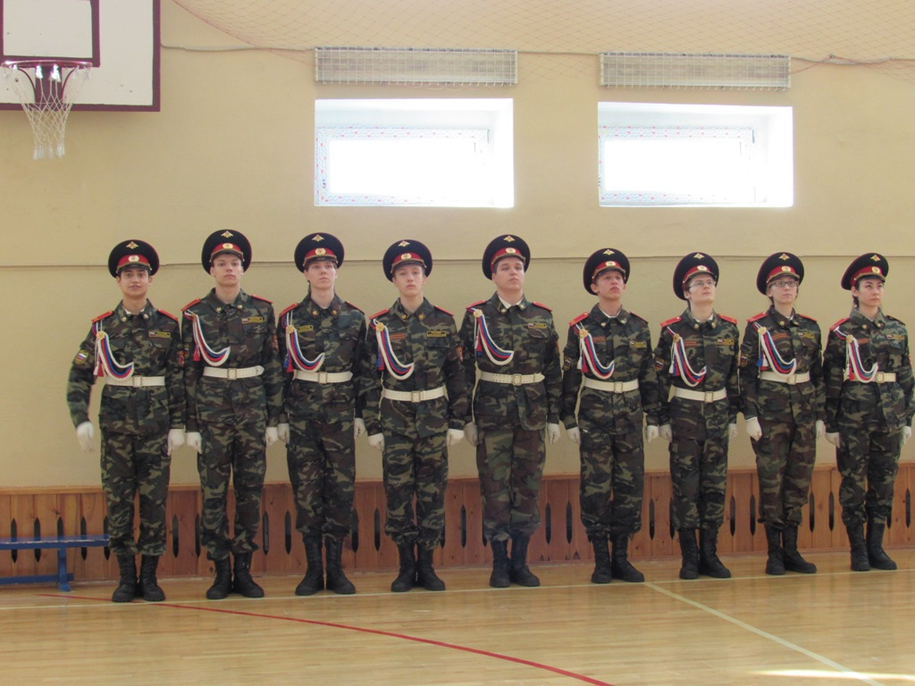

На фото: Строевая стойка

После этого тренировать обучающихся в выполнении приема в целом, для чего подать команды: «Группа – РАЗОЙДИСЬ», «Группа – в одну шеренгу – СТАНОВИСЬ». Проверять правильность выполнения команд.
Обучающиеся выполняют подаваемые команды, быстро занимают своё место в строю и принимают положение строевой стойки. Стоят прямо, без напряжения, каблуки поставлены вместе, а носки развернуты по линии фронта, на ширину ступни; ноги в коленях выпрямлены, но не напряжены, грудь приподнята, а все тело несколько подано вперед; живот подобран, плечи развернуты, руки опущены так, чтобы кисти, обращенные ладонями внутрь, были сбоку и посередине бедер, а пальцы полусогнуты и касались бедра; голову держат высоко и прямо, не выставляя подбородка; смотрят прямо перед собой в готовности к немедленному действию.
Чтобы проверить, правильно ли учащиеся принимают строевую стойку, необходимо подать команду «СМИРНО», а после этого сказать: «Поднять носки ног». Те, кто строевую стойку принял правильно, должны легко, без наклона вперед, выполнить эту команду.
(Возможные ошибки, допускаемые учащимися при выполнении строевой стойки: носки ног ставят широко или узко; центр тяжести тела переносят на каблуки, руки сгибают в локтях, кисти рук держат ладонями назад; живот выставляют вперед; голову держат низко).

4. 2-й учебный вопрос: «Выполнение команд: «РАВНЯЙСЬ», «СМИРНО», «ВОЛЬНО», «ЗАПРАВИТЬСЯ», «ОТСТАВИТЬ».

Образцово показать выполнение команд: «РАВНЯЙСЬ», «СМИРНО», затем приступить к отработке выполнения этих команд, для чего последовательно подавать команды: «РАВНЯЙСЬ», «СМИРНО», «ВОЛЬНО».
Из числа учащихся выбрать командиров отделений в качестве своих помощников на занятии.
Действия обучающихся по этим командам.
По команде «РАВНЯЙСЬ» все обучаемые, кроме правофлангового, поворачивают голову направо (правое ухо выше левого, подбородок приподнят) и выравнивают так, чтобы каждый видел грудь четвертого человека, считая себя первым.
При выравнивании обучаемые могут несколько передвигаться вперед, назад или в стороны. По команде «Налево – РАВНЯЙСЬ» все, кроме левофлангового, голову поворачивают налево (левое ухо выше правого, подбородок приподнят). По команде «СМИРНО» голову поставить прямо и смотреть прямо перед собой.
Показать выполнение команд: «ВОЛЬНО», «ЗАПРАВИТЬСЯ», «ОТСТАВИТЬ».
По команде «ВОЛЬНО» стать свободно, ослабить в колене правую или левую ногу, но не сходить с места, не ослаблять внимания и не разговаривать.
По команде «ЗАПРАВИТЬСЯ» стать свободно, не оставляя места в строю, поправить обмундирование, можно негромко разговаривать; при необходимости выйти из строя, обратиться за разрешением к непосредственному начальнику. Перед командой «ЗАПРАВИТЬСЯ» подается команда «ВОЛЬНО». Команда «ОТСТАВИТЬ» подается, чтобы отменить или прекратить выполнение приема. По этой команде принимается положение, которое было до выполнения приема.

После отработки всех приемов необходимо тренировать учащихся в выполнении команд, например: «группа – РАЗОЙДИСЬ», «Группа, в две шеренги – СТАНОВИСЬ», «Группа – СМИРНО», «Группа – ВОЛЬНО», «ОТСТАВИТЬ».

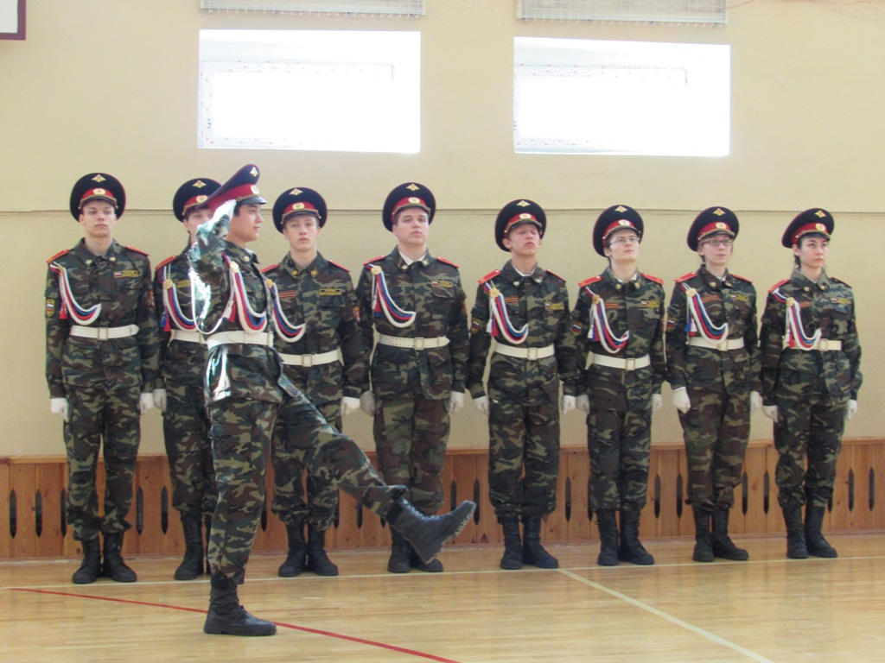

На фото: команда: «РАВНЯЙСЬ»

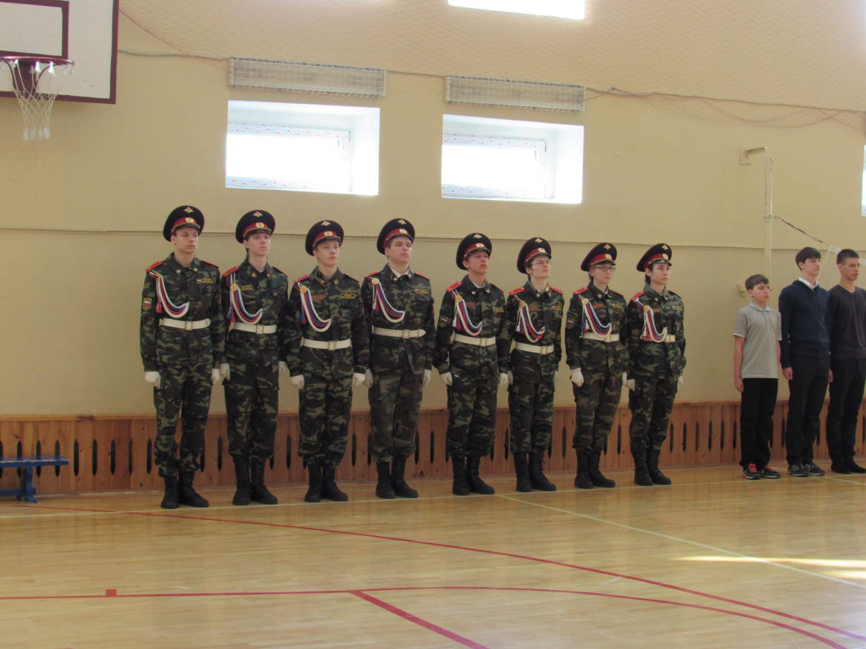
На фото: команда: «ВОЛЬНО»
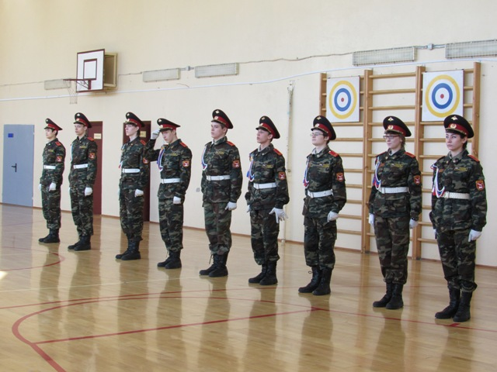
На фото: команда «ЗАПРАВИТЬСЯ»
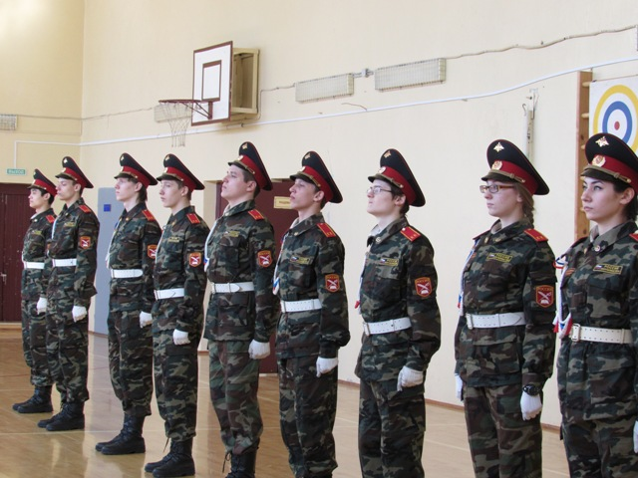
На фото: команда «СМИРНО»

5. Строевые прёмы и движения без оружия. Повороты на месте выполняются по командам: "Напра-ВО", "Нале-ВО", "Кру-ГОМ". Повороты кругом, налево производятся в сторону левой руки на левом каблуке и на правом носке; повороты направо - в сторону правой руки на правом каблуке и на левом носке. Повороты выполняются в два приёма: первый приём - повернуться, не сгибая ног в коленях, перевести тяжесть тела на впереди стоящую ногу; второй приём - кратчайшим путем приставить другую ногу. Движение строевым шагом начинается по команде "Строевым шагом - Марш (в движении "Строевым - МАРШ"), а в движении походным шагом - "Шагом - МАРШ". По предварительной команде подать корпус несколько вперед; по исполнительной команде начать движение с левой ноги полным шагом Обозначение шага на месте производится по крманде "На месте, шагом - МАРШ". По команде - "ПРЯМО", с левой ноги начать движение полным шагом. При этом первые три шага должны быть строевыми. Для прекращения движения подается команда - "СТОЙ". По исполнительной команде, подаваемой одновременно с постановкой на землю правой или левой ноги, сделать еще один шаг и, приставив ногу, принять строевую стойку.
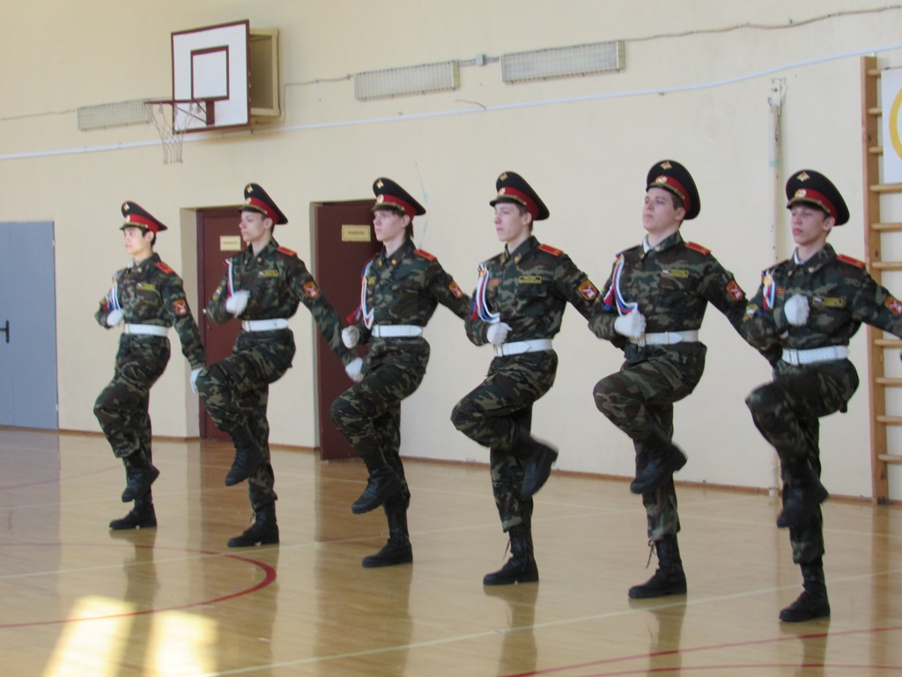

6.Заключительная часть:
- краткий разбор строевой подготовки и ответ на вопросы учащихся;
- указать на достигнутую цель урока;
- поблагодарить участников открытого урока отметить лучших в выполнении приемов.

6. Домашнее задание: выучить что такое «строевая стойка», отработать строевые приемы перед зеркалом.

